**Lab 02a: Manage Subscriptions and RBAC**

Task 1: Implement management groups.

Зображення, що містить текст, знімок екрана, програмне забезпечення, Веб-сторінка

Вміст, створений ШІ, може бути неправильним.

Зображення, що містить текст, знімок екрана, програмне забезпечення, Комп’ютерна піктограма

Вміст, створений ШІ, може бути неправильним.

Task 2: Review and assign a built-in Azure role.

Зображення, що містить текст, програмне забезпечення, Комп’ютерна піктограма, Операційна система

Вміст, створений ШІ, може бути неправильним.

Зображення, що містить текст, Шрифт, ряд, білий

Вміст, створений ШІ, може бути неправильним.

Зображення, що містить текст, електроніка, знімок екрана, програмне забезпечення

Вміст, створений ШІ, може бути неправильним.

Task 3: Create a custom RBAC role.

Зображення, що містить текст, електроніка, знімок екрана, програмне забезпечення

Вміст, створений ШІ, може бути неправильним.

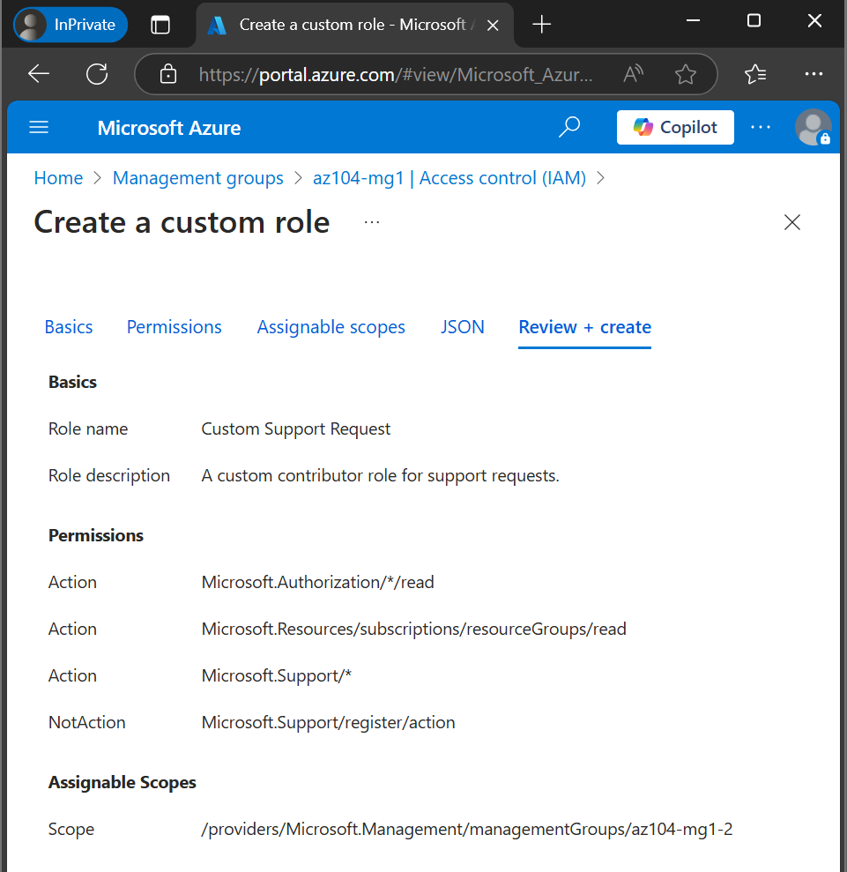

Task 4: Monitor role assignments with the Activity Log.

Зображення, що містить текст, електроніка, знімок екрана, програмне забезпечення

Вміст, створений ШІ, може бути неправильним.

Task 1: Implement Management Groups

Зображення, що містить текст, Шрифт, алгебра, знімок екрана

Вміст, створений ШІ, може бути неправильним.

Зображення, що містить текст, Шрифт, ряд, число

Вміст, створений ШІ, може бути неправильним.

Зображення, що містить текст, знімок екрана, Шрифт, число

Вміст, створений ШІ, може бути неправильним.

Зображення, що містить текст, Шрифт, ряд, знімок екрана

Вміст, створений ШІ, може бути неправильним.

Зображення, що містить текст, електроніка, знімок екрана, програмне забезпечення

Вміст, створений ШІ, може бути неправильним.

Зображення, що містить текст, Шрифт, число, ряд

Вміст, створений ШІ, може бути неправильним.